FICHE D’ACTIVITE 2 : Réaliser un croquis représentant l’itinéraire de l’iPhone 11

Capacités travaillées : Réaliser un croquis décrivant le circuit d’un bien de sa conception, à sa réalisation puis à sa consommation à l’échelle mondiale

- Consigne :

Vous allez réaliser un croquis représentant l’organisation de la production de l’iPhone 11, avec ses espaces de conception, ses espaces de fabrication et d’assemblage, ses espaces de vente ainsi que l’ensemble des flux qui l’accompagne : flux d’information, flux de composants, flux liés au transport vers les lieux de vente.

ETAPE 1 : Découvrir la méthode de réalisation du croquis
- Un croquis est une représentation simplifiée d’un ou plusieurs phénomènes géographiques. Il donne à voir l’organisation de celui-ci, en identifiant les espaces et les dynamiques qui l’animent. Les phénomènes géographiques sont représentés principalement à l’aide de 3 symboles :
- les plages de couleurs pour les espaces ou zones (continents, sous continents, pays,..)
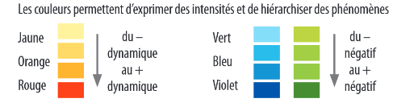
- les figurés ponctuels (cercles, triangles,…) pour représenter des lieux à l’intérieur des espaces (métropoles, ports, aéroports,..)
- les figurés linéaires (lignes, flèches,…) pour représenter les circulations (de marchandises, d’informations, d’hommes …) et les itinéraires empruntés par celles-ci.
- La légende organise l’ensemble des informations et permet de localiser les phénomènes sur le croquis à l’aide des symboles.
- Le croquis comporte toujours un titre (sous la forme d’une phrase nominale) qui résume son contenu.
ETAPE 2 : Réaliser le croquis (avec l’aide d’un planisphère)
Réalisez désormais le croquis demandé en suivant les étapes ci-dessous :

- a/Compléter la légende en dessinant le figuré cartographique (ponctuel, flèche ou ligne, plage de couleur) choisi face à l’information correspondante (Aide : fiche d’activité 1)
- b/ Localiser les espaces puis dessinez sur le croquis les informations contenues dans la légende en respectant les figurés cartographiques choisis. Ecrivez les noms des lieux (pays,..)
- c/Donner un titre à son croquis, résumant son contenu.
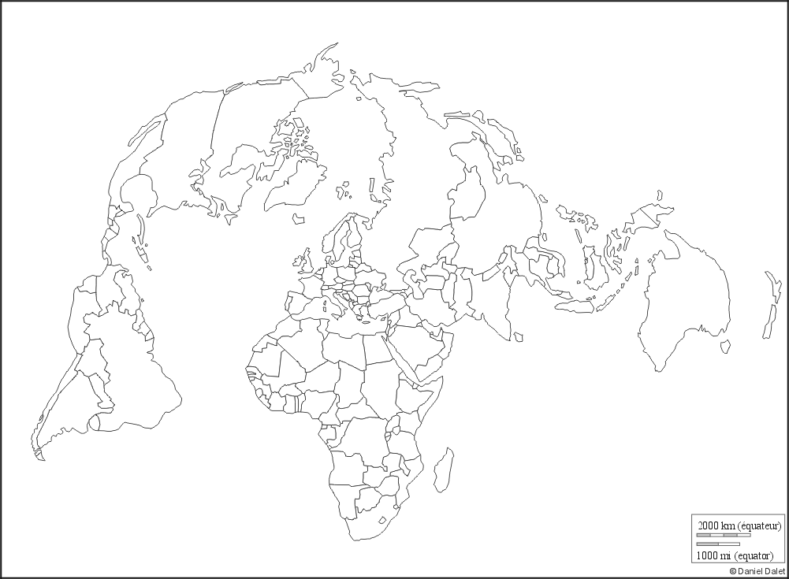
TITRE :…………………………………………………………………………………………………………………………………………………
Cupertino
Légende
III. Un produit acheminé et vendu dans le monde entier ?

I. Un produit conçu dans la Silicon Valley
Siège social d’Apple
Transport aérien pour acheminer l’iPhone 11

Conception de l’iPhone faîte à Cupertino
Ordres donnés par Apple aux sous-traitants
Transport maritime pour acheminer l’iPhone 11

II. Un produit fabriqué en Asie de l’Est
Fournisseur de composants
Principaux marchés de consommation

Flux de pièces détachées
Futurs marchés de consommation
Usine d’assemblage de l’iPhone 11
Espaces en marge

Le CROQUIS doit être enregistré (nom_classe_croquis 2) puis DEPOSE dans le casier du professeur sur l’ENT.

